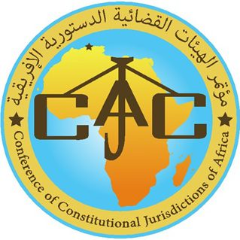 | 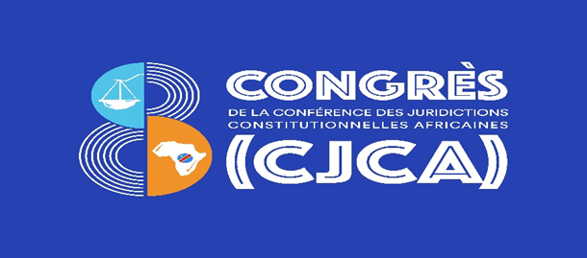 | 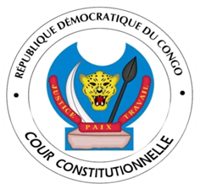

« PROJET DE PROGRAMME »

8ème Congrès
Conférence des Juridictions Constitutionnelles Africaines – CJCA

Thème :

« LA FONCTION CONSTITUANTE DU JUGE CONSTITUTIONNEL AFRICAIN »

DU 16 AU 22 OCTOBRE 2026
KINSHASA, REPUBLIQUE DEMOCRATIQUE DU CONGO

Vendredi 16 octobre 2026

Arrivée et accueil des délégués participants :

HEURE | ACTIVITÉ | RESPONSABLE
 | Arrivée et accueil des délégations et leur transport aux différents hôtels : Fleuve Congo, Hilton et Pullman | C.C RDC et CJCA

Samedi 17 octobre 2026

Rentrée judiciaire de la Cour constitutionnelle de la RDC
- 8h00 : Rassemblement
- 8h30 : Départ pour le Palais du peuple par bus

Dimanche 18 octobre 2026

HEURES | ACTIVITÉS | RESPONSABLE
9h00-10h00 | Inscription et enregistrement des délégués | C.C RDC et CJCA
11h00-14h00 | - Visite du Musée National de la République Démocratique du Congo  - Visite du Mausolée Patrice Emery Lumumba et du Monument érigé en sa mémoire ;  - Dinner
16h00 – 18h00 | 19ème Session du Bureau exécutif de la CJCA  (Séance réservée uniquement aux membres du Bureau exécutif de la CJCA)  Salle de réunion de l’Hôtel Fleuve Congo | CJCA
19h00 – 22h00 | Diner de Bienvenue : Salle Panorama Fleuve Congo | C.C RDC et CJCA
Lundi 19 octobre 2026
I- Cérémonie d’ouverture

Modérateur : KAHINDO NGURU, Juge à la Cour constitutionnelle de la RDC

HEURES | ACTIVITÉS | INTERVENANTS
08h00 – 09h00 | Arrivée des participants et des délégués | C.C RDC et CJCA
09h00 – 09h05 | Exécution Hymne national (RDC)
09h05 – 09h15 | Mot de bienvenue | M. Dieudonné KAMULETA BADIBANGA, Président de la Cour constitutionnelle de la République Démocratique du Congo
09h15 – 09h25 | Allocution d'ouverture | Honorable M. LUKE MALABA, Juge en Chef et Président de la Cour suprême et constitutionnelle du Zimbabwe, Président en exercice de la CJCA,
09h25 – 09h50 | Discours des représentants d'organisations régionales et internationales (5 minutes chacun) | -  -  -
09h50 – 10h00 | Présentation de l'invité d'honneur representant du Président de la République
10h00 -10h20 | Discours d'ouverture de l'invité d'honneur
10h20– 10h50 | Photo de famille  Pause-Thé

10h50-11h10 | Discours des représentants d'organisations régionales et internationales hôtes (5min) | -  –  -  -
11h10 -11h20 | « Présentation du rapport sur les réponses au questionnaire » (10 minutes) | Rapporteur

II- Congrès thématique :
1er Panel
« LES DOMAINES DE MANIFESTATION DE LA FONCTION CONSTITUANTEL »

Modérateur :

HEURE | SOUS-THÈME | INTERVENANTS
11h20 – 12h00 | « ………………………………………» (10mn) | -.
 |  | -.
-
-
12h00-13h00 | « » (10mn) | -
 |  | -
13h00 – 14h30 | DÉJEUNER | -  -  -

2ème Panel
« LES IMPLICATIONS JURIDIQUES DE L’EXERCICE DE LA FONCTION CONSTITUANTE »

Modérateur : :

HEURE | SOUS-THÈME | INTERVENANTS
14h30-15h20 | « » (10mn) | -
-

-

-

-
15h20 – 15h40 | PAUSE CAFÉ
15h40 – 16h30 | « ----------------------------------------------------------- » (10mn) | -
 |  | -
-

-

18H30-22h00 : Dîner et spectacle culturel comprenant la prestation du ballet national du Congo
Lieu : Centre Culturel et Artistique des Etats d’Afrique centrale
Mardi 20 octobre 2026
3ème Panel
« LES ENJEUX ET DEFIS DE L’EXERCICE DE LA FONCTION CONSTITUANTE »

Modératrice :

HEURE | SOUS-THÈME | INTERVENANTS
09h00 – 10h00 | « ---------------------------------------------------------- » (10mn) | -
-

-
-

-

-
10h00-10h20 | PAUSE THÉ
10h20 – 12h00 | « ------------------------------------------------------------------------------------------------------------------ » (10min) | -
 |  | -
-

-
.

-

12h00 – 13h30 | DÉJEUNER

III- Evènements Statutaires
8ème Assemblée Générale
HEURE | ACTIVITÉ | RESPONSIBLE
14h30 -15h30  15h30-16h00  16h00-16h30 | 8e Assemblée Générale de la CJCA  1.  2.  3.  4.  5.  6.  7.  8.  9.  10.  PAUSE-TEA  IV-Cérémonie de clôture  - Cérémonie de Transfert de la présidence de la CJCA à la République Démocratique du Congo.  - Allocution de clôture du Président de la Cour constitutionnelle de la RDC en sa qualité de nouveau Président de la CJCA.  - Lecture et adoption du « Communiqué de Kinshasa». Par le Secrétaire général.  - Clôture des travaux du 8e congrès. | Secrétariat général de la CJCA

19h00-22h00 | - Dîner de gala  - Prestation de l’artiste musicien Koffi OLOMIDE

Mercredi 21 octobre 2026
V- Activités culturelles et touristiques
HEURE | ACTIVITÉ | RESPONSABLE
10h00-14h00 | - Randonnée sur le Fleuve Congo | CCRDC

Jeudi 22 octobre 2026
VI- Départ des délégations

